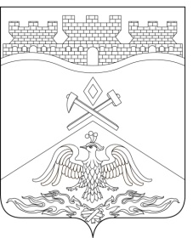
Российская Федерация
Ростовская область
г о р о д Ш а х т ы

ГОРОДСКАЯ ДУМА

РЕШЕНИЕ №598

67-го внеочередного заседания городской Думы города Шахты

Принято 11 февраля 2025 года
Об определении исполняющего обязанности некоторых полномочий
Главы города Шахты, предусмотренных переходными положениями
Устава муниципального образования городского округа «Город Шахты»

В соответствии с частью 8 статьи 83 Устава муниципального образования городского округа «Город Шахты» Ростовской области, утвержденного решением городской Думы города Шахты от 16.07.2024 № 517, городская Дума города Шахты
РЕШИЛА:

- Определить депутата городской Думы города Шахты седьмого созыва по одномандатному избирательному округу № 13, председателя городской Думы города Шахты Корнеева Константина Кузьмича исполняющим полномочия Главы города Шахты, предусмотренные статьями 18, 19, пунктами 2, 4 части 1 статьи 33 Устава муниципального образования городского округа «Город Шахты» Ростовской области, утвержденного решением городской Думы города Шахты от 16.07.2024 № 517, до начала исполнения полномочий Главы города Шахты.
- Настоящее решение вступает в силу со дня его официального опубликования.

Председатель  городской Думы города Шахты |  | К.Корнеев
11 февраля 2025 года
Разослано: Министерству региональной политики и массовых коммуникаций Ростовской области, Администрации города Шахты, прокуратуре, СМИ, дело.

